

**中四·心语**

• **DAILY LIFEmmexport1594010006013**



↓↓↓

**/2024/11/14**

我们的主题——《你好！蘑菇菌》

mmexport1594010011544

** 01 来园情况 **

1. **来园人数**：今天是星期四，晴天。共有25位小朋友来园，全勤哦。秋天的温差比较大，要注意及时穿脱衣服，以免感冒。

**2.来园情绪：**来园的小朋友们能热情的和四位老师打招呼，继续保持哦。

3.**来园情况：**大部分幼儿都能准时来园，部分幼儿来园时喜欢奔跑，需要教师引导。

**重点观察记录**

|  |  |  |  |  |  |
| --- | --- | --- | --- | --- | --- |
| **序号** | **姓名** | **主动签到（⭐主动签到△需要提醒）** | **序号** | **姓名** | **主动签到（⭐主动签到△需要提醒）** |
| **1** | **张梓祎** | **⭐** | **14** | **徐燃** | **△** |
| **2** | **丁秋铭** | **⭐** | **15** | **郭静悠** | **⭐** |
| **3** | **吴燚** | **⭐** | **16** | **夏一心** | **⭐** |
| **4** | **梁佳硕** | **△** | **17** | **殷颂惜** | **⭐** |
| **5** | **金文哲** | **⭐** | **18** | **顾语汐** | **⭐** |
| **6** | **刘郑勋** | **⭐** | **19** | **卢兰熙** | **△** |
| **7** | **张铭昊** | **⭐** | **20** | **易筱曦** | **⭐** |
| **8** | **熊梓轩** | **⭐** | **21** | **王婉苏** | **⭐** |
| **9** | **程诺** | **⭐** | **22** | **徐旻玥** | **⭐** |
| **10** | **孙思淼** | **⭐** | **23** | **汪雪婷** | **⭐** |
| **11** | **官同羽** | **⭐** | **24** | **张竹青** | **△** |
| **12** | **褚浩宸** | **⭐** | **25** | **蔡娅宁** | **⭐** |
| **13** | **赵奕承** | **△** |  |  |  |

mmexport1590938236088 02户外活动mmexport1590938236088

今天我们户外活动玩了小型攀爬架。在游戏之前，我们一起搬了垫子，这样就能让我们的游戏更加安全啦。游戏中我们都能大胆的爬上攀爬架，并在游戏中知道保护自己的安全。

户外游戏中幼儿都能做到谦让自己的朋友。今天的太阳比较好，所以需要根据自己的运动量及时穿脱衣服。能根据自己的出汗量及时饮水的幼儿有：**丁秋铭、吴燚、梁佳硕、金文哲、刘郑勋、熊梓轩、程诺、官同羽、赵奕承、郭静悠、夏一心、殷颂惜、蔡娅宁、王婉苏、徐燃、张竹青、汪雪婷、易筱曦、 张铭昊、孙思淼、卢兰熙、徐旻玥、褚浩宸、张梓祎。**个别幼儿还需要提醒，下次加油哦。

本周户外小帮手是：**张竹青 丁秋铭（推水杯车）、金文哲（拿衣帽箱）**

|  |  |  |
| --- | --- | --- |
| D:/桌面/IMG_0057.JPGIMG_0057 | D:/桌面/IMG_0055.JPGIMG_0055 | D:/桌面/IMG_0058.JPGIMG_0058 |
| D:/桌面/IMG_0059.JPGIMG_0059 | D:/桌面/IMG_0060.JPGIMG_0060 | D:/桌面/IMG_0061.JPGIMG_0061 |

**特别提醒：**

1.鞋应轻便跟脚，最好以无鞋带的平底运动鞋为佳。

2.及时提醒幼儿根据自己的出汗量，穿脱外套，有需要及时喝水小便。

3.个别幼儿的套头衫比较难脱，还是以拉链或者纽扣为主。

mmexport1590938236088 03集体活动mmexport1590938236088

* **社会：《菌菇投票》**

今天上午我们和孩子们一起探讨了有关菌菇的美食，他们对菌菇制作的各种食物都比较喜欢：“妈妈经常给我做凉拌金针菇。”“我家会吃有香菇馅的饺子。”“还有三鲜包子，里面也有香菇馅。”“超市里有可以直接吃的菌菇脆”“我很喜欢喝红枣银耳汤”......由此看出，孩子们的生活经验还是非常丰富的。

明天我们想集中开展一次“菌菇美食分享会”，请大家今天回去准备一些方便携带的菜肴或食品，量不要太多。例如：包子、饺子、菌菇脆、凉拌木耳、金针菇、炒蘑菇、银耳汤、鸡汤虫草菇、奶油蘑菇汤等等。明天我们集中看一下，有条件允许的情况下，我们也可以加热品尝一下。

|  |  |  |
| --- | --- | --- |
| D:/桌面/IMG_0063.JPGIMG_0063 | D:/桌面/IMG_0065.JPGIMG_0065 | D:/桌面/IMG_0067.JPGIMG_0067 |

mmexport1590938236088 04区域游戏mmexport1590938236088

|  |  |  |
| --- | --- | --- |
| D:/桌面/IMG_0079.JPGIMG_0079 | D:/桌面/IMG_0081.JPGIMG_0081 | D:/桌面/IMG_0086.JPGIMG_0086 |
| 丁秋铭和徐旻玥在科探区探究《彩色菌菇》的科学游戏，他们把色素滴到装水的杯子里，然后放入金针菇和海鲜菇，观察哪种菌菇着色快。 | 程诺和夏一心在建构区搭建有升国旗的建筑。最后搭了三层楼的高度。 | 殷颂惜在美工区根据参考图片上的内容，制作立体黏土作品。 |
| D:/桌面/IMG_0088.JPGIMG_0088 | D:/桌面/IMG_0089.JPGIMG_0089 | D:/桌面/IMG_0090.JPGIMG_0090 |
| 张竹青在阅读区阅读《蘑菇长在哪里》绘本故事，里面介绍了蘑菇的结构、生长环境、有毒无毒的蘑菇等等。 | 梁佳硕和赵奕承在自然材料区搭建了一座房子，和以前不同的是他们在房子门前搭建了一条弯弯曲曲的道路，说是通往海边的路。 | 当她想做站立的椰子树时，发现单纯用黏土无法支撑高高的树干，于是用到了美工区的棉签。 |

mmexport1590938236088 05生活活动mmexport1590938236088

1.午餐/点心情况

今日午餐：藜麦饭、鸦片鱼、茭白炒胡萝卜、菠菜猪肝汤。今天的菜是幼儿比较喜欢的，孩子们的速度还是比较快的。有的小朋友还吃了两碗呢！后期天气越来越冷，有个别幼儿还需要提醒，加快速度。

幼儿经过一个月的家园配合，在幼儿园已经都能尝试用筷子进餐了。特别是当天是面条的时候，班级所有的幼儿都能使用筷子。但是有的幼儿使用不是很熟练，在教师的提醒下，也能自己收拾好桌面。

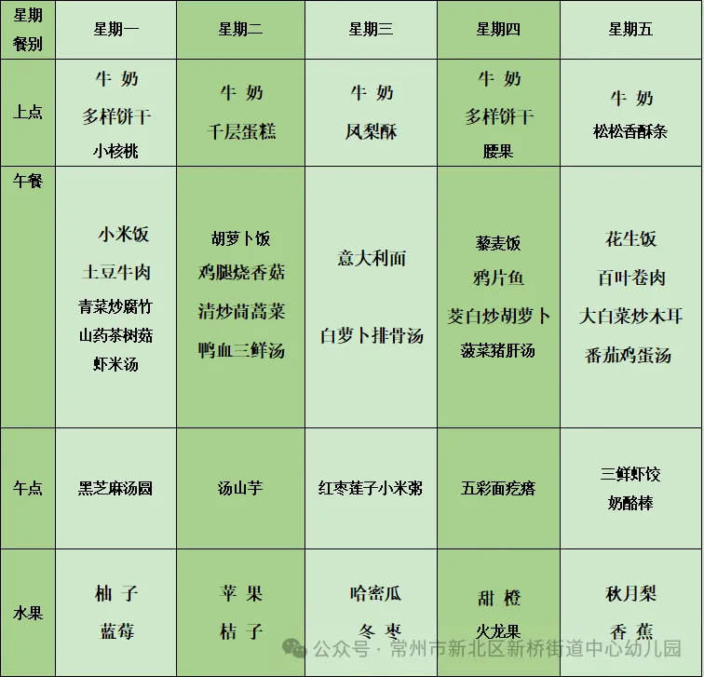

2.午睡情况

1.今天所有的幼儿能够在1:00前入睡。有的孩子出汗比较多，在巡视过程中还需要给孩子适当增减被子。本周大部分幼儿已经换了厚被子，所以在脱衣服之前还是要关注幼儿的穿脱衣，提醒幼儿尽量穿一件衣服睡觉。

2. 有的幼儿由于户外活动时出汗比较多，所以根据幼儿的情况垫背巾还是要垫好的，以及教师要及时帮助幼儿跟换。

** 05温馨提示 **

★**1.孩子来园时,尽量给孩子穿宽松的衣服、鞋子,并检查自己的孩子是否带危险物品如:如扣子、刀子、小球等,以确保孩子的安全。**

**★2.天气渐冷，所有幼儿都穿着外套来园。家长在家可以告知幼儿，运动的时候如有出汗可以及时脱衣。**

**★3.最近的天气早晚温差比较大，可以多给幼儿喝水，预防感冒。如果幼儿有何不适，要及时与教师联系，以免交叉感染。**

**谢谢大家的支持与配合！**

**—END—**

在一起的点滴都值得记录

**mmexport1591077507835**